

РУКОВОДСТВО ПОЛЬЗОВАТЕЛЯ
По работе с интерфейсом информационной системы OSM_RT

ПОДГОТОВЛЕНО:

________________________
«___»_____________2025 г.

Москва
2025
СОДЕРЖАНИЕ

Список терминов и сокращений 3
1. Общие сведения 4
- Авторизация и пользователь 5
- Главная страница редактора 9
- Боковое меню 10
- Верхняя панель 15
- Поиск объектов/информация по объекту 30

Список терминов и сокращений
Наименование | Определение
OSM_RT | Информационная система OSM_RT. Система хранения и редактирования картографических данных в форме изображений.
Общество | ПАО «Ростелеком»
Пользователь | Сотрудник Общества или Агента, использующий OSM_RT для решения стоящих перед ним задач по актуализации данных географического ландшафта областей карты и использующий OSM_RT как источник данных географического ландшафта
Тайл | Фрагмент растровой карты размером 256 на 256 пикселей в формате PNG, на которые она разбивается для более эффективной загрузки и отображения в веб-интерфейсе.
Подложка | Базовая карта, которая служит контекстом для отображения дополнительных данных на карте и отображает элементы ландшафта и социальной инфраструктуры.
Редактор | Интерфейс для редактирования расположения и наполнения элементов базовой карты.

1. Общие сведения
  - Назначение веб-интерфейса
Веб-интерфейс предназначен для упорядочивания, накопления, хранения, управления, своевременной актуализации и быстрого извлечения информации.

  - Описание функций
Веб-интерфейс предоставляет возможность упорядочивания, накопления, хранения, управления, своевременной актуализации и быстрого извлечения информации, а также выдачи прав и доступов к интерфейсу.
Интерфейс создан на базе стандартного веб-интерфейса и браузеров. Поэтому основные приёмы работы сводятся к типовым процедурам с применением клавиатуры и манипулятора «мышь».
Все операции с манипулятором «мышь» описаны применительно к настройке «для правши».
Для эффективной работы с интерфейсом, пользователь должен обладать минимальными навыками работы с современным программным обеспечением.
Настоящий документ составлен согласно требованиям ГОСТ 19.505-79 и содержит сведения, необходимые для использования веб-интерфейса на рабочих местах пользователей.

Авторизация и пользователь
Для запуска веб-интерфейса необходимо осуществить вход в браузере.
Отобразится главная страница (показана на рисунке 1) с основной подложкой, которая представляет собой набор тайлов с отображением объектов ландшафта и социальной инфраструктуры, возможностью смены окна просмотра (перемещения по подложке) и аутификации для получения возможности вносить правки в нее.

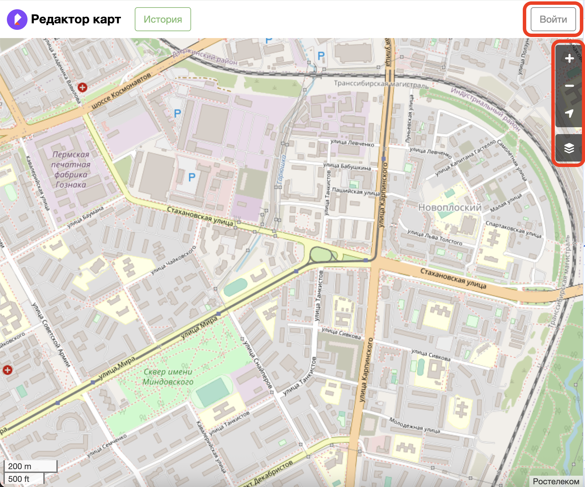
Рис. 1

Главная страница отображает элементы (выделены на рисунке 1):
- «Войти» - кнопка вызова формы аутификации в редакторе
- - кнопка приближения уровня карты
- - кнопка отдаления уровня карты
- - кнопка центрирования карты до текущей геопозиции пользователя (при условии разрешения на определение местоположения пользователя)
-  - кнопка смены подножки для отображения (при условии наличия нескольких)

Страница для ввода логина и пароля показана на рисунке 2. Необходимо указать логин и пароль и нажать кнопку «Sign In».
Примечание 1: Логин и пароль индивидуален для каждого пользователя. Для входа используется почта и пароль от учетной доменной учетной записи.

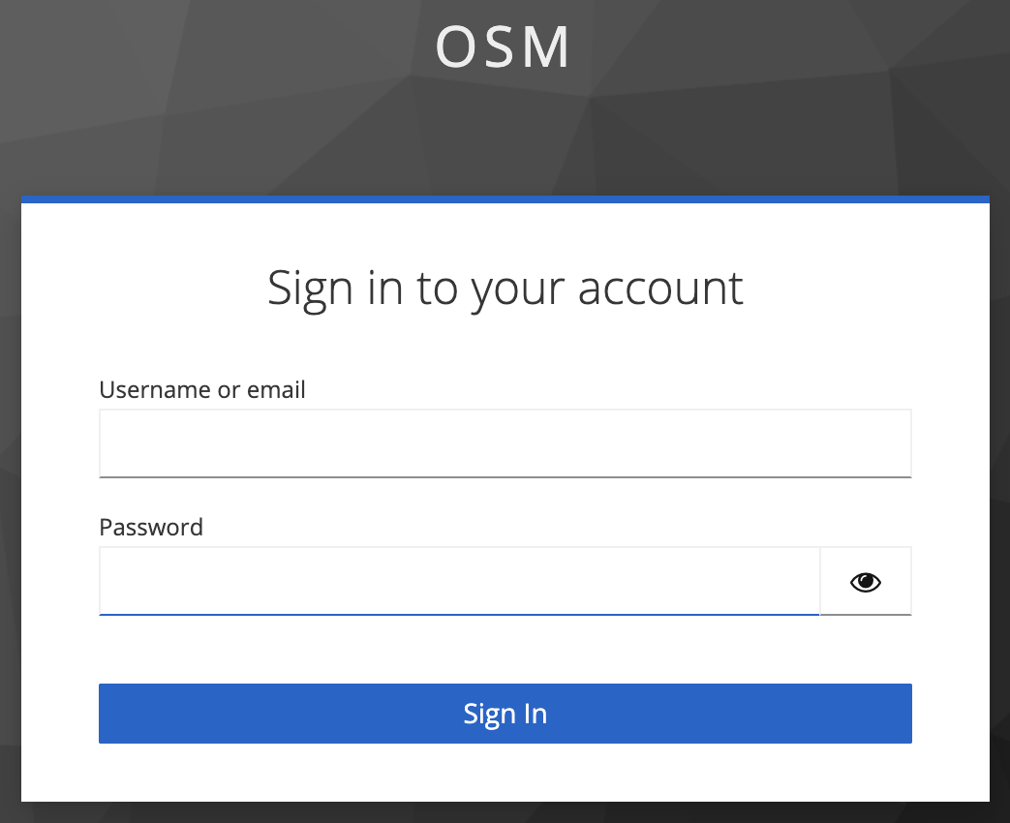
Рис. 2
В интерфейсе предусмотрена функция визуализации пароля для его проверки. Для этого надо нажать на кнопку «глаз» (Рис. 3), расположенную справа на строке для ввода пароля.

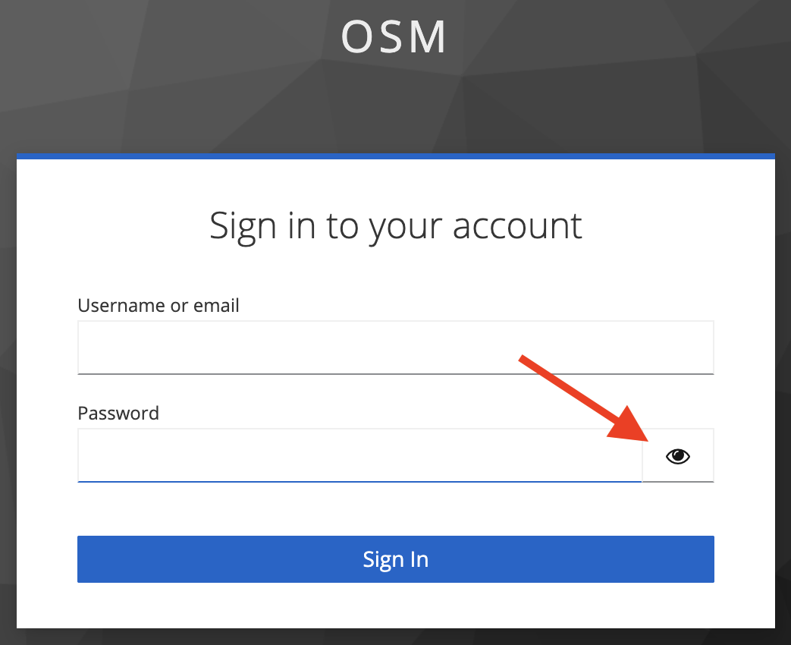
Рис. 3

После успешного ввода логина и пароля на главной странице вэб-интерфеса отобразится информация о пользователе с возможностью перехода в подразделы (Рисунок 5) и возможность перейти в редактор картографической основы по кнопке «Правка» (Рисунок 4).

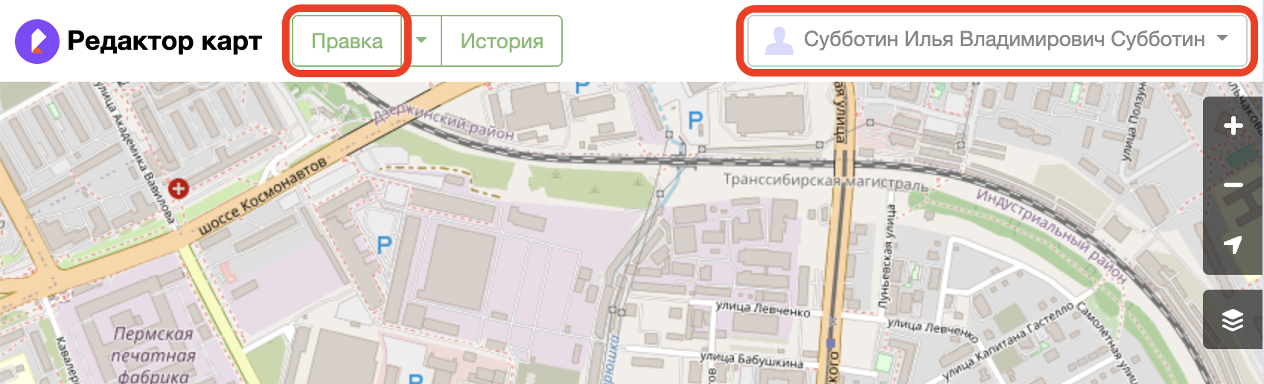
Рис. 4

Разделы меню пользователя содержат (рисунок 5):
  - Мои сообщения - просмотр сообщений, оставленных на карте в режиме правки.
  - Мой профиль - просмотр информации по правкам на карте.
  - Мои настройки - отображение информации пользователя - отображаемое имя пользователя и способе аутификации.
  - Выход - прекращение текущей сессии пользователя в интерфейсе.

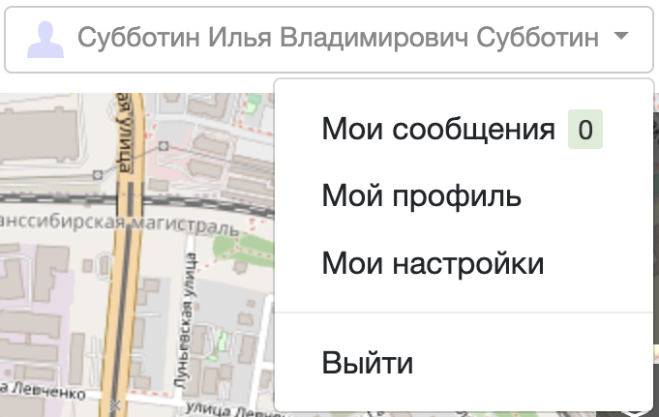
Рис. 5

Разделы меню «Правка» содержат (рисунок 6):
  - Редактировать с помощью iD - Переход в режим правки внутри текущего веб-интерфейса во встроенный вэб-редактор iD.
  - Редактировать с помощью Дистанционного управления - переход в редактирование картографической основы в установленную на ПК программу для редактирования - JOSM, Potlach, Merkaator.

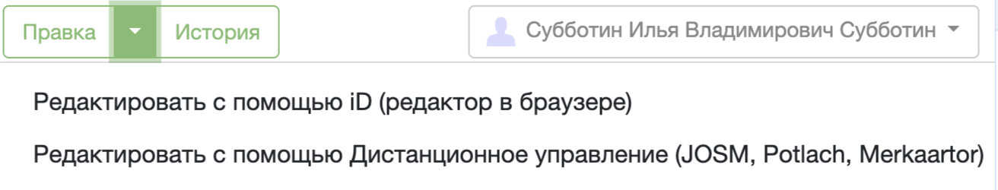
Рис. 6

Главная страница редактора
Редактирование картографической основы в вэб-интерфейсе производится с помощью встроенного редактора iD. Для того что бы перейти в редактор - необходимо выбрать « Редактировать с помощью iD» на рисунке 6. После этого будет отображена главная страница редактора.

  - Блоки главной страницы редактора
На главной странице расположены блоки (Рис. 7):
- Боковое меню;
- Верхняя панель;
- Поиск объектов/информация по объекту
- Рабочая область.

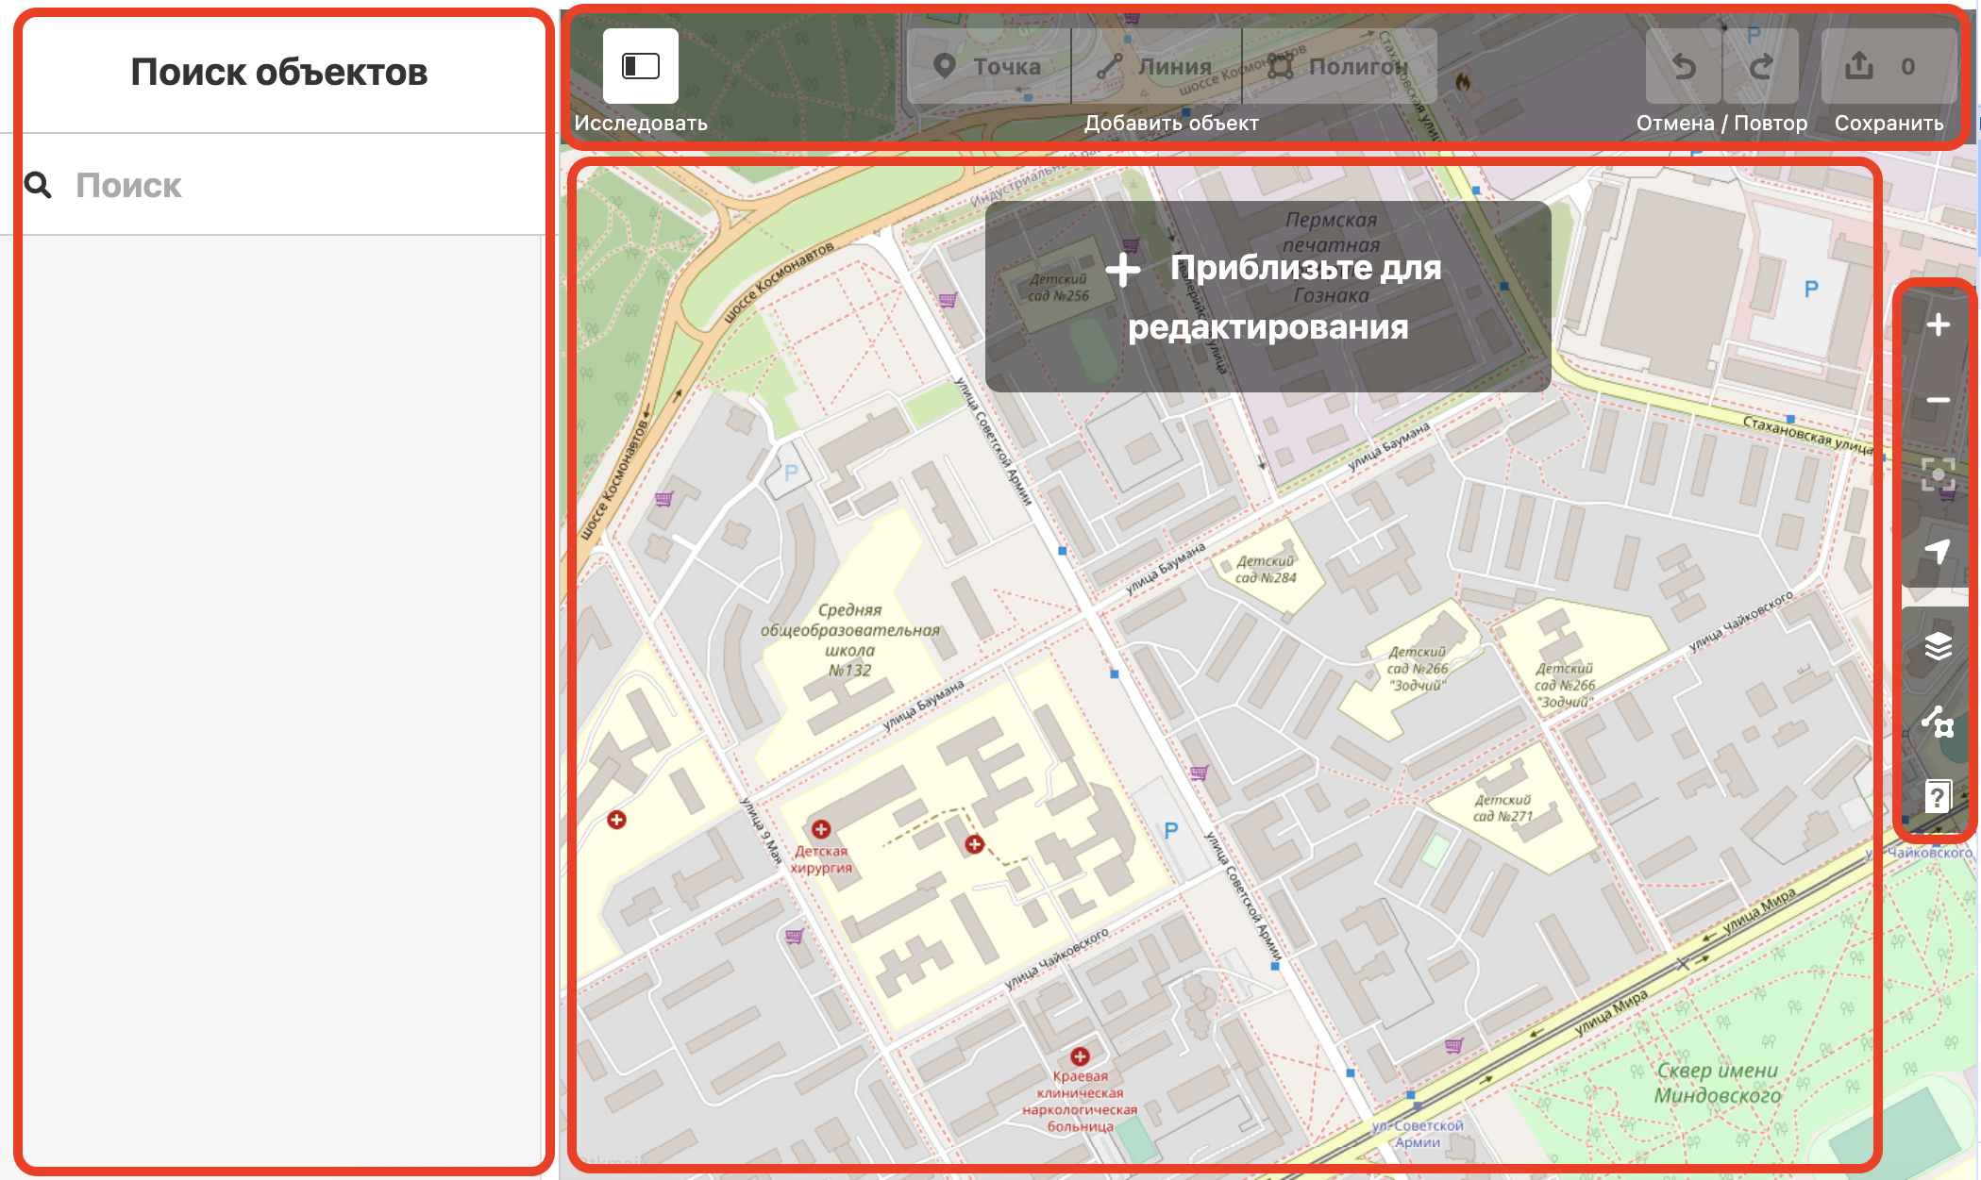
Рис. 7

Боковое меню
  - Масштабирование
Для переключения уровня приближения карты необходимо нажать на кнопку - для приближения, - для удаления.

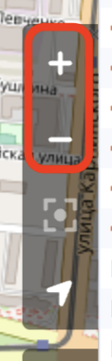
Рис. 8

  - Фоновое изображение
Для вызова списка возможных фоновых изображений (основной подложки , накладываемого изображения поверх подложки или настройки контрастности) необходимо нажать на кнопку  (Рисунок 9)

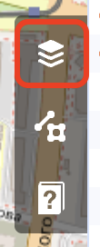
Рис. 9

После нажатия на кнопку откроется меню, которое содержит:
- Фоновые изображения.
- Накладываемые изображения.
- Настройки отображения.

    - Фоновое изображение

Фоновые изображения - список подложек для использования в качестве основной (одновременно может быть выбрана только одна подложка). По-умолчанию отображается подлодка «РТК. Основной» (Рисунок 10).

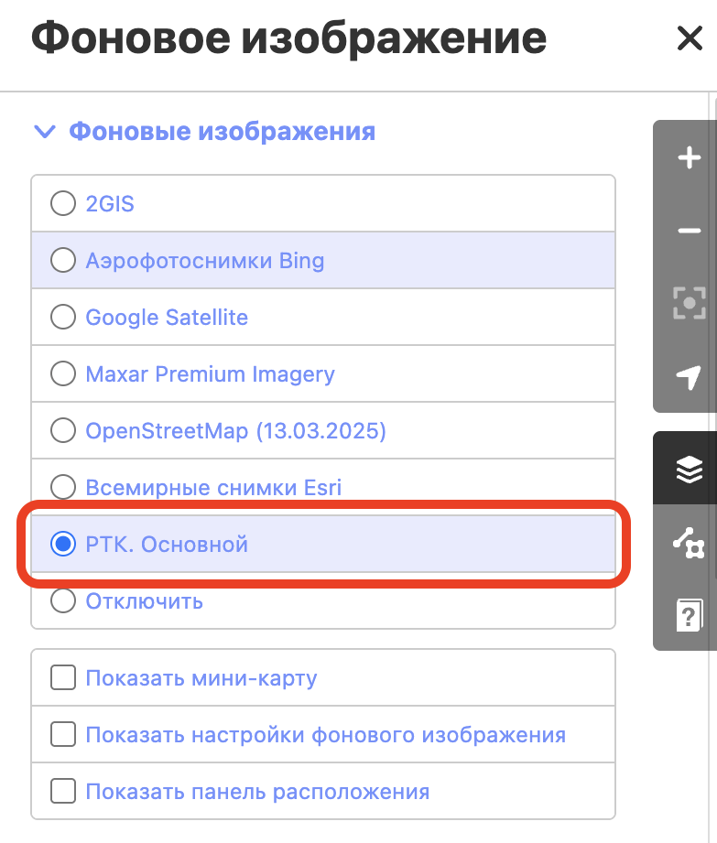
Рис. 10

    - Накладываемые изображения
Накладываемые изображения - список слоев, которые отображаются дополнительно и одновременно с основной подложкой. Выбрать можно одновременно несколько накладываемых изображений - в этом случае порядок отображения поверх основной подложки будет от порядка выбора - чем раньше было выбрано изображение, тем ниже будет подложка.

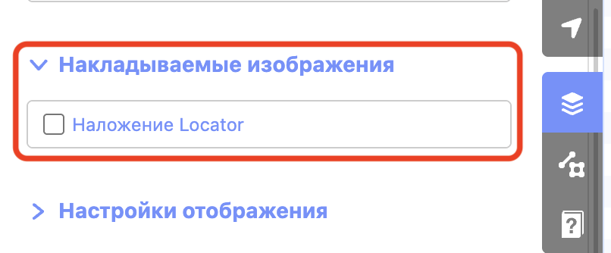
Рис. 11

    - Настройки отображения

Настройки отображения предоставляют настройки цветопередачи для основной подложки и накладываемых изображений (Рисунок 12).

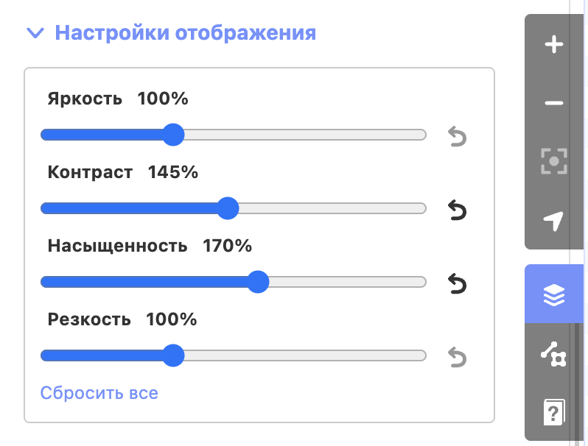

Рис. 12

  - Данные карты
Для отображения формы необходимо нажать на 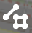 (Рисунок 13)

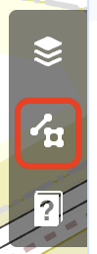

Рис. 13

Форма отображает список объектов карты, котороые будут отображаться для изменения (Рисунок 14). При отключении типа объекта - на карте будут скрываться соответствующие объекты. На рисунке 14а отображаются объекты до отключения точек и служебных проездов, на рисунке 14б - после.

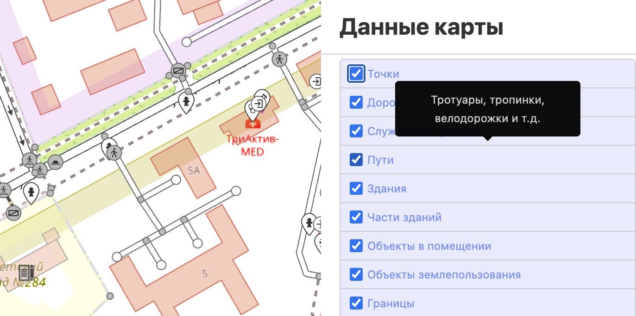

Рис. 14а

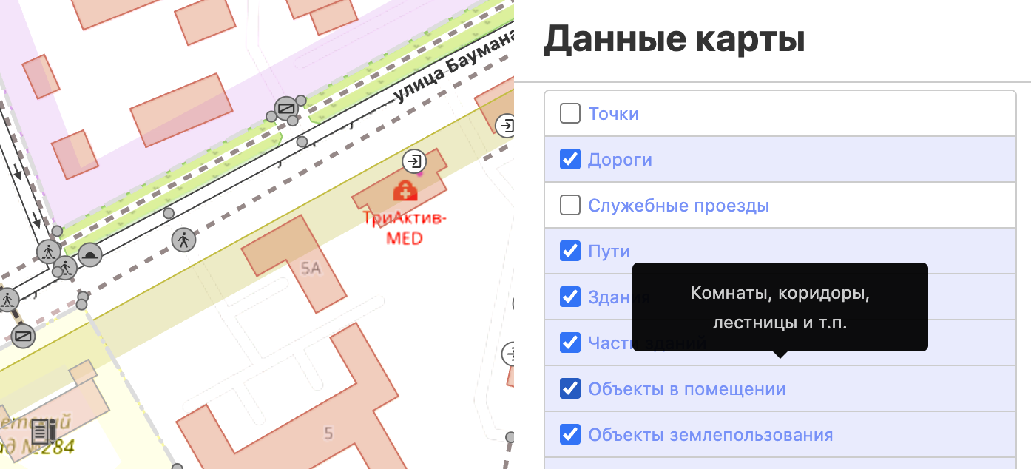

Рис. 14б

Верхняя панель
  - Исследовать

Функция позволяет отображать/скрывать панель по поиску объектов карты для быстрого перехода и для отображения формы работы с полями объекта при выделенном объекте редактирования на карте в рабочей области. Для открытия формы поиска объекта необходимо кликнуть на кнопку 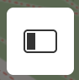. Работа с формой поиска объектов на карте описана в разделе 6 инструкции.

  - Добавить точку

На карту в рабочую область можно добавлять точечные объекты. Для того что бы добавить точечный объект, необходимо кликнуть на кнопку (Рисунок 15а). После клика в рабочей области появится маркер, который можно перемещать по карте зажатием левой кнопкой мышки, а области объекта отобразится список объектов для выбора - это список точечных объектов, которыми можно типизировать установленную точку (Рисунок 15б). Каждый тип имеет свой набор свойств для заполнения.

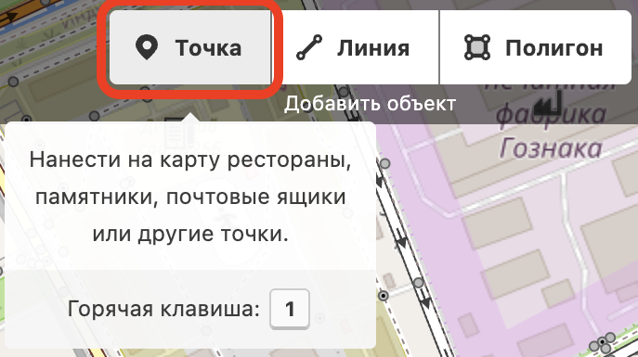

Рис. 15а

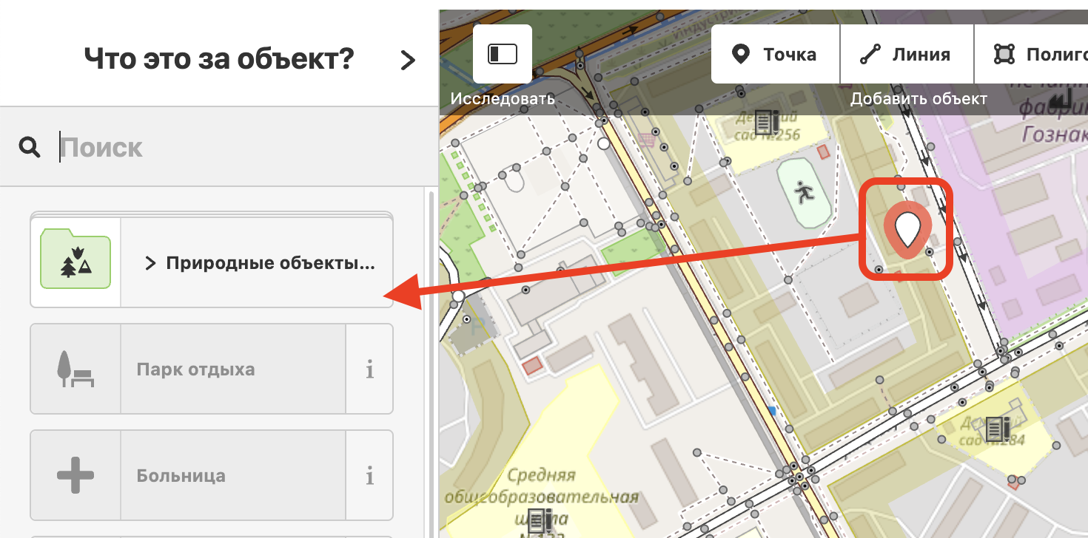

Рас. 15б

При выборе типа объекта на панели объекта отобразятся поля соответствующего типа для заполнения (Рисунок 16)

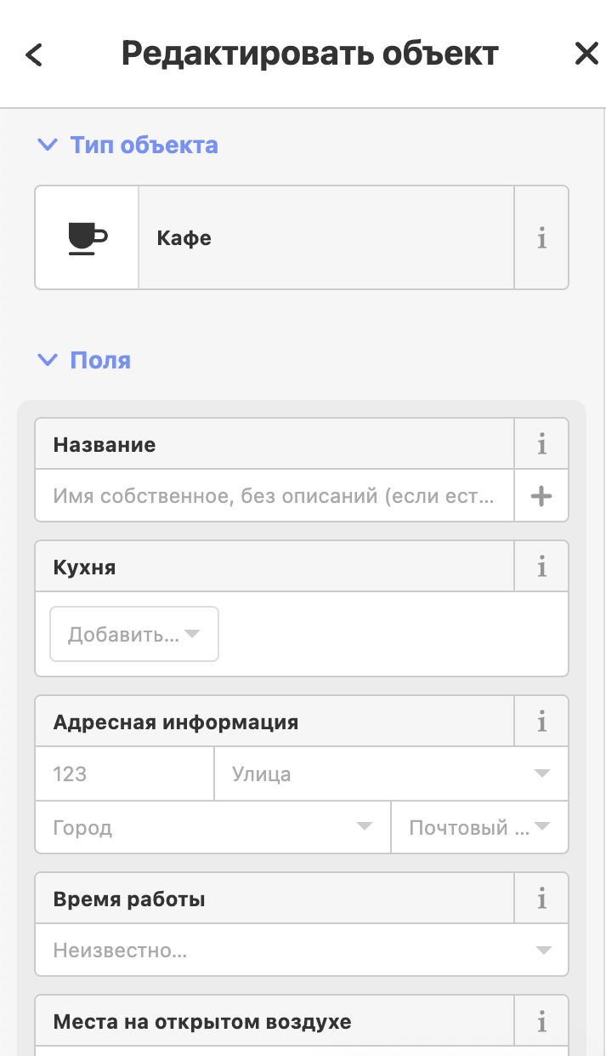

Рис. 16

    - Контекстное меню точки

При работе с объектом - точкой дополнительно доступно контекстное меню с действиями, которое вызывается кликом правой кнопкой мышки на объект. Для точки доступны действия: переместить, копировать, удалить (Рисунок 17а).

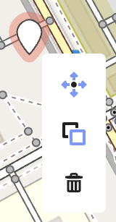

Рис. 17а

Контекстное меню включает команды:
- Перемещение - при клике на кнопку  точечный объект начинает перемещаться за курсором мыши. При клике на карту - объект будет установлен в метро клика, а перемещение за мышкой прекратится.
- Копирование - при клике на кнопку  текущий объект будет сохранен в память браузера (тип объекта и все значения его полей) и будет доступно для создания его дубликата в новом месте. Для того что бы создать дубликат в новом месте - в рабочей области необходимо вызвать контекстное меню мышкой и выбрать кнопку вставки дубликата скопированного объекта 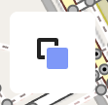. В месте клика появится новый объект с установленным типом и заполненными полями.
- Удалить - при клике на кнопку  текущий объект будет удален из рабочей области.

Все указанные действия можно отменить (см. 5.5)

  - Добавить линию

На карту в рабочую область можно добавлять линии - набор точек - вершин, которые соединены прямыми линиями - ребра. Для того что бы добавить линейный объект, необходимо кликнуть на кнопку (Рисунок 18а). После клика в рабочей области появится маркер точки начала линии, каждый последующий клик по рабочей области будет добавлять новый маркер точки - новой вершины линии, а предыдущие точки будет соединяться линией (Рисунок 18б). После окончания прокладки линии, необходимо нажать на кнопку «Esc», при этом линия станет выделенной, на линии отобразится направление - от первой добавленно на карту точки к последней (Рисунок 18в), а слева в области объекта отобразится список объектов для выбора (аналогично точечного объекта - Рисунок 15б) - это список линейных объектов, которыми можно типизировать установленную линию. Каждый тип имеет свой набор свойств для заполнения.

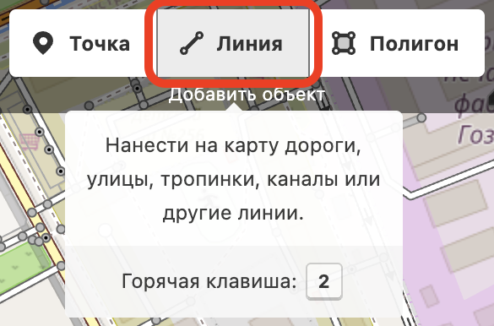

Рис. 18а

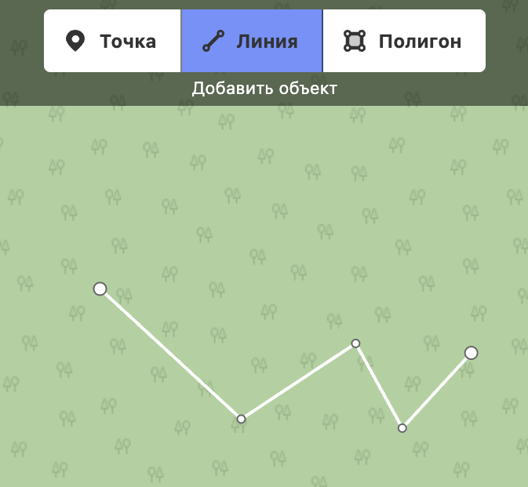

Рис. 18б

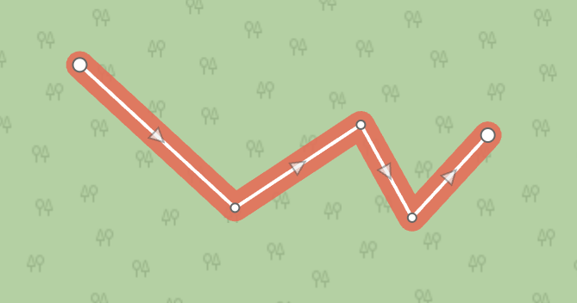

Рис. 18в

При выборе типа объекта на панели объекта отобразятся поля соответствующего типа для заполнения (аналогично точечного объекта - Рисунок 16).

    - Контекстное меню линии

При работе с объектом - линией дополнительно доступно контекстное меню с действиями, которое вызывается кликом правой кнопкой мышки на объект. Для разных элементов линии доступен разный набор действий. Для граничных (начальной и конечной) вершин доступны действия: продолжить, переместить, удалить (Рисунок 19а). Для промежуточных вершин: переместить, вырезать, удалить (Рисунок 19б). Для ребер доступны действия: переместить, выпрямить углы, отразить по короткой, отразить по длинной, изменить направление, перевернуть, копировать, удалить (Рисунок 19в). Ниже предоставлено описание каждого действия.



Рис. 19а



Рис. 19б

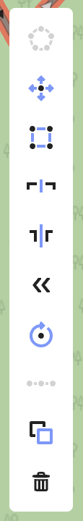

Рис. 19в

Описание действий:
- Для вершин:
  - Продолжить - кнопка  для граничных вершин. При клике по ней в рабочей области от красочной точи появится возможность продолжить линию кликая левой кнопкой мышки.
  - Переместить - кнопка  для всех вершин. При клике по ней выбранная вершина начинает перемещаться по рабочей области вслед за перемещением курсора мышки. При клике левой кнопкой мышки перемещение вершины за курсом прекращается.
  - Вырезать - кнопка  для промежуточных вершин. При клике по ней выбранная вершина помечается как точка, которая потенциально может быть точкой разветвления линии. Для такой точки становится доступно действие  - «Разделить», которое позволяет помечать вершину как дополнительную гранитную, для которой будут доступны действия гранитной вершины. Можно пометить несколько вершин для разъединения - тогда чуть прямой между этими вершинами можно переместить из контекстного меню ребра через «Переместить». На рисунке 19г показан результат деления текущей линии на несколько через инструмент вырезания и разделения

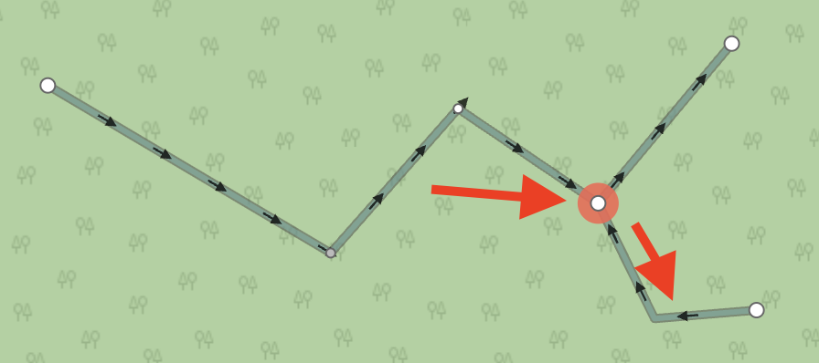

Рис.19г
  - Удалить - кнопка для всех вершин. При клике по ней текущая точка удаляется. Если вершина была промежуточной, между соседними точками формируется новое ребро. Если точка была граничной, связанное с ней ребро так же удаляется.
- Для ребер:
  - Переместить - кнопка  для всей линии или для части линии между разъединенными вершинами. При клике на нее линия или ее часть начинает перемещаться по рабочей области вместе с курсором мыши. При повторном клике левой кнопкой мышки на рабочую область перемещение будет остановлено. На рисунке 19д показан результат перемещения части линии, которая ограничено разъединенными точками. Перемещенный участок линии и оставшиеся линии после деления по-умолчанию принимают тот же тип что и оригинальная линия с тем же составом полей и значений, но могут быть отредактированы по-отдельности при выделении левой кнопкой мыши участка линии.

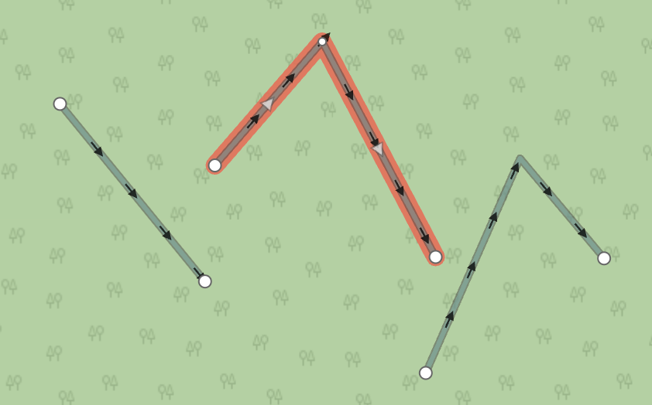

Рис.19д
  - Выпрямить углы - кнопка . При клике на нее углы между участками линии, соединенных вершиной, начиная с первого угла будет стремиться стать прямым. На рисунках 19е (было) и 19ж (стало) показан результат применения этой функции к линии.

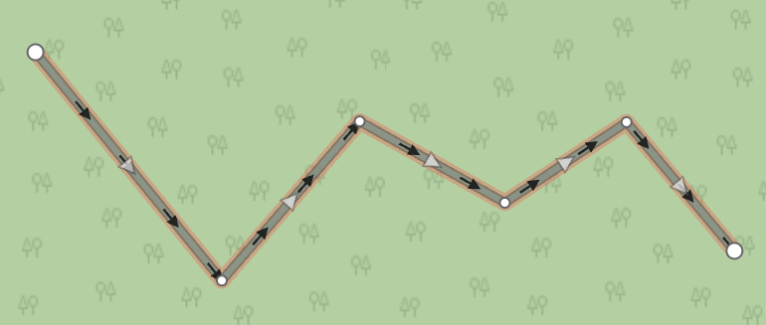

Рис.19е

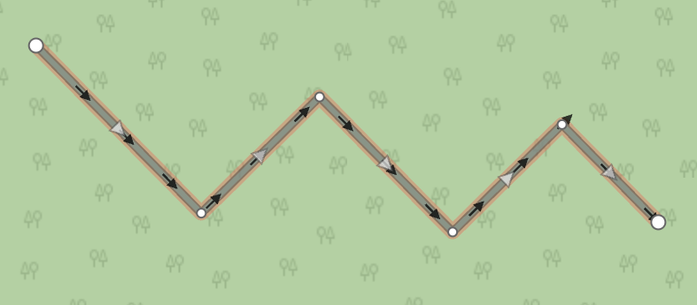

Рис.19ж
  - Отразить по короткой - кнопка . При клике на нее вычисляется длина и ширина линии по прямой от вектора направленности прямой и зеркально отражается относительно центра в зависимости от минимального значения длины или ширины. Если меньше ширина - то зеркалируется по длине. На рисунках 19з (было) и 19и(стало) показан результат отражения по короткой.

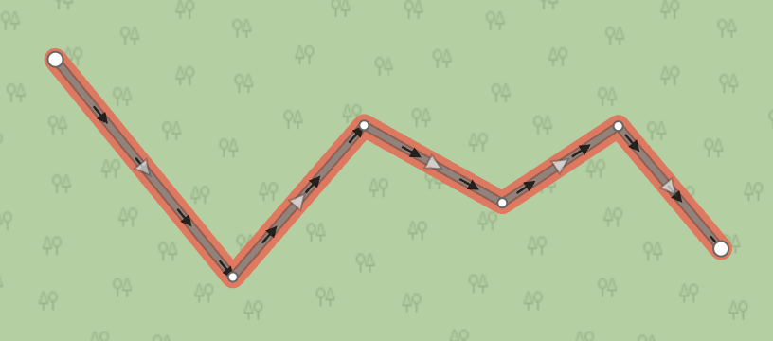

Рис.19з

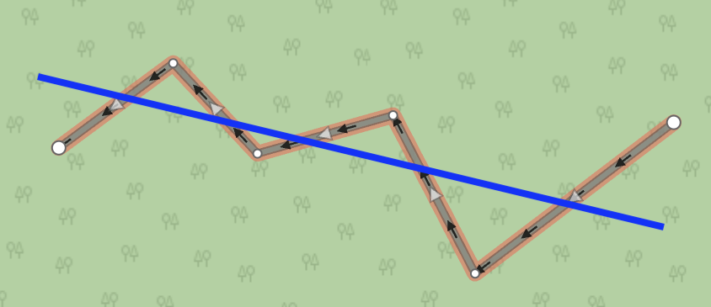

Рис.19и

  - Отразить по длинной - кнопка . При клике на нее вычисляется длина и ширина линии по прямой от вектора направленности прямой и зеркально отражается относительно центра в зависимости от максимального значения длины или ширины. Если больше ширина - то зеркалируется по длине. На рисунке 19к(стало) относительно рисунка 19з(было) показан результат отражения по длинной.

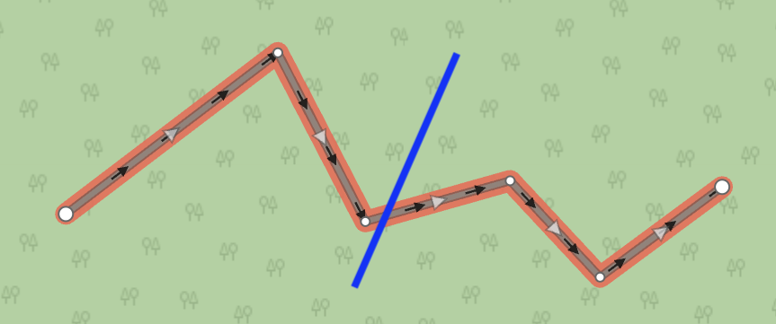

Рис.19к

  - Изменить направление - кнопка . При клике на нее меняется очередность добавления точек в рабочую область со сменой направления.
  - Перевернуть - кнопка . При клике на нее линия начинает вращаться вокруг своего центра в зависимости от движения мыши. Кнопка «Esc» или правый клик мышки останавливает вращение.
  - Копировать - кнопка . При клике на нее объект - линия сохраняется в памяти браузера для того что бы в последующем можно было создать ее дубликат с тем же типом и значениями полей в другой области карта рабочей области.
  - Удалить - кнопка . При клике на нее объект - линия удаляется из рабочей области.

  - Добавить полигон

На карту в рабочую область можно добавлять полигоны (замкнутые линии) - набор точек - вершин, которые соединены прямыми линиями - ребра. Для того что бы добавить линейный объект, необходимо кликнуть на кнопку (Рисунок 20). После клика в рабочей области появится маркер точки начала полигона, каждый последующий клик по рабочей области будет добавлять новый маркер точки - новой вершины полигона, а предыдущие точки будет соединяться линией. Первая и последняя добавленная точка в рабочую область будут также соединяться линией. После окончания прокладки полигона, необходимо нажать на кнопку «Esc», при этом контур полигона станет выделенным, на линии-контуре отобразится направление - от первой добавленно на карту точки к последней (Рисунок 21), а слева в области объекта отобразится список объектов для выбора (аналогично точечного объекта - Рисунок 15б) - это список полигональных объектов, которыми можно типизировать установленный полигон. Каждый тип имеет свой набор свойств для заполнения.

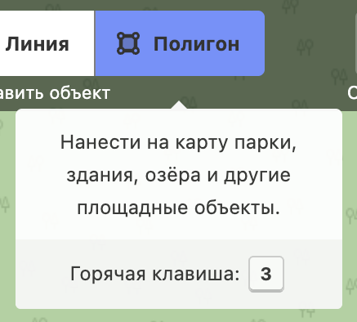

Рис.20

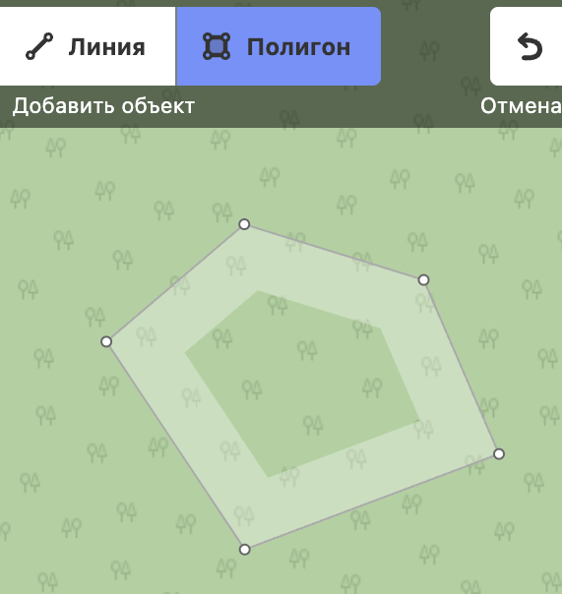

Рис.21

    - Контекстное меню полигона

Для полигона доступны все функции линии и точки. Дополнительно реализована функция «Объединить». Функция позволяет соединить один или больше объектов - полигонов в один объект - мультиполигон и заполнять поля для него как для одного объект. Для того что бы соединить несколько полигонов, необходимо зажать клавишу «Shift» на клавиатуре и выделить левой кнопкой мышки подлежащие для объединения полигоны, далее необходимо вызвать контекстное меню и выбрать кнопку «Объединить» (Рисунок 22).

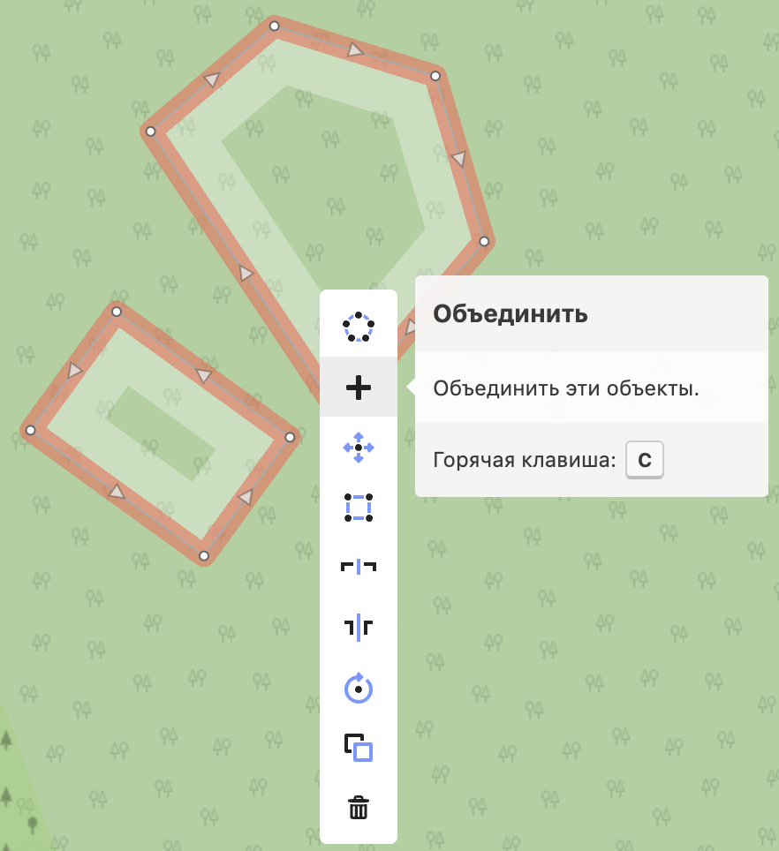

Рис.22

  - Отменить последнее действие

Для отмены предыдущего действия необходимо нажать на кнопку «Отмена» -  в верхней панели окна интерфейса (рисунок 23). Создание объекта также отменяется по кнопке.

  - Повторить последнее отмененное действие

Для повторения последнего отменного действия необходимо нажать на кнопку «Повтор» - 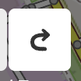 в верхней панели окна интерфейса (рисунок 23).

  - Сохранить изменения

Для сохранения всех изменений в интерфейсе необходимо нажать на кнопку «Сохранить» - 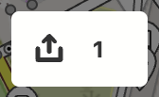 в верхней панели окна интерфейса (рисунок 23). При сохранении изменений в случае создания объекта - объект сначала создается, после происходит обновление его полей.

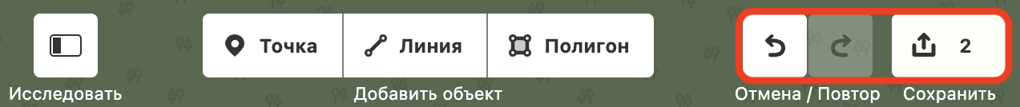
Рис.23

Поиск объектов/информация по объекту

Панель меняет свое значение в зависимости от активности в рабочей области.

Возможные режимы работы панели:
- Поиск объектов для быстрого перемещения. Активно, когда в главной рабочей области нет выделенных объектов
- Редактирование объекта. Доступно при создании объекта - для выбора типа объекта в соответствии с геометрией, и при редактировании полей объекта - после выбора типа при создании или при выделении в рабочей области уже существующего объекта.

  - Поиск объектов

На панели поиска объектов можно осуществить поиск геометрического объекта по базе всех объектов системы по значению его атрибутов и быстрый переход к нему. Общий вид панели состоит из строки поиска и списка результатов поиска (Рисунок 24). В поле ввода для поиска вводится строка, по которой производится поиск по-вхождению в один из значений полей объекта. Результат найденных объектов отображается ниже в виде списка.

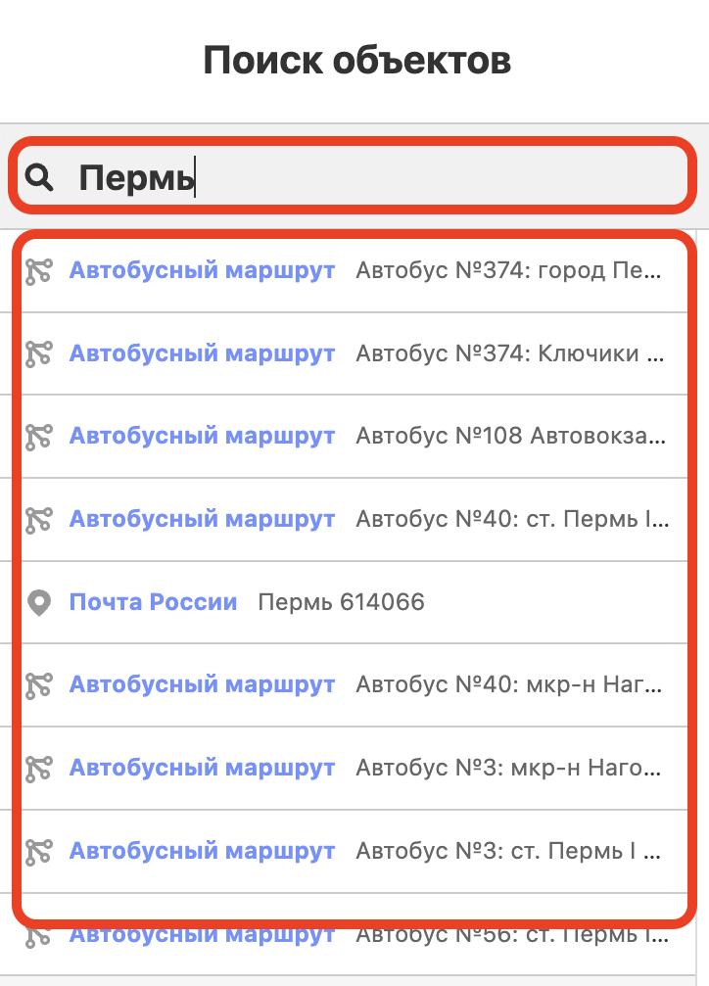

Рис.24

При клике на элемент списка в рабочей области осуществляется переход к этому объекту с автоматическим подбором уровня приближения и центрирования карты до объекта (Рисунок 25). Сам объект становится активным, а в области информации по объекту отображаются все поля для редактирования с их уже заполненными значениями.

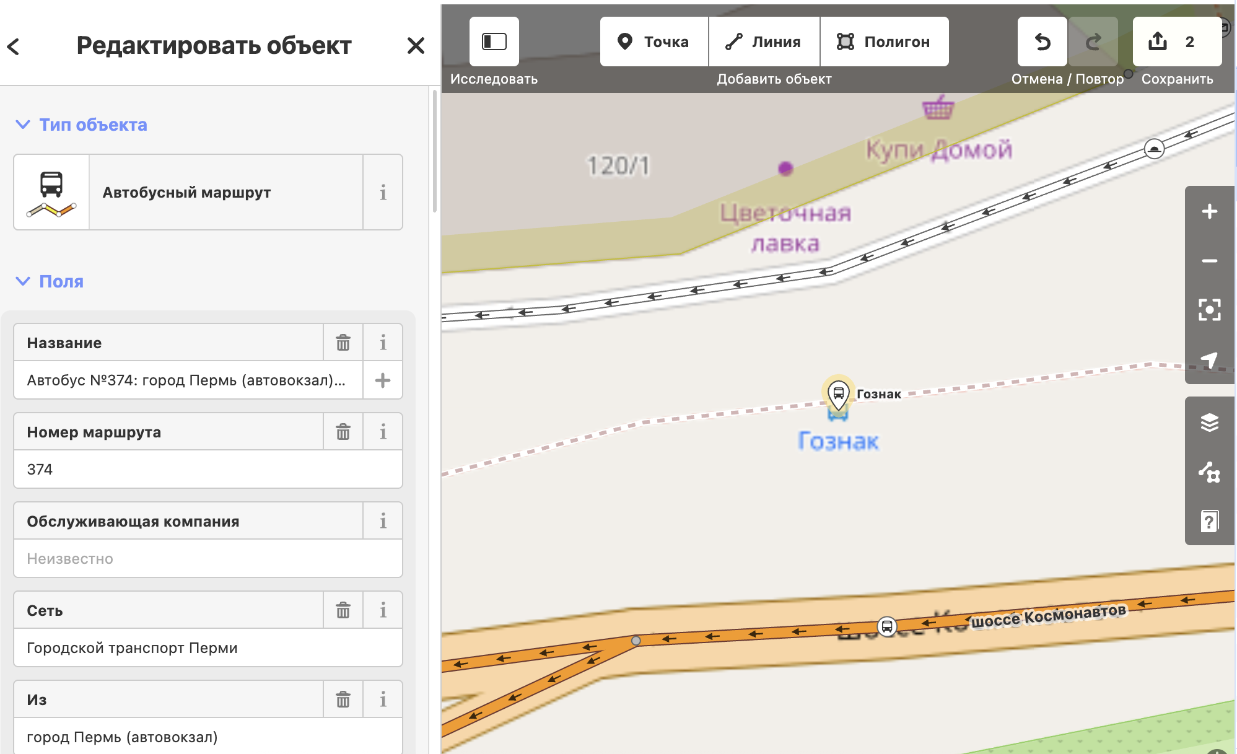

Рис.25

  - Редактирование полей объекта

При выделении объекта в рабочей области в панели отображаются все настроенные поля для объекта (в соответствии с его типом) с возможностью их редактирования.

Поля делятся на:
  - Строковое - поле ввода строки (Рисунок 26а);
  - Числовое - поле ввода целых и чисел с плавающей запятой (Рисунок 26б);
  - Справочник (одно или несколько значении) - выбор значения (или нескольких значений) из предустановленного списка значений (Рисунок 26в);
  - Чекбокс - выбор значений да/нет/неизвестно (Рисунок 26г);
  - Ссылка на внешний сайт - поле ввода строки - ссылки на внешний сайт (Рисунок 26д)
  - Наборы - несколько объединенных полей в один атрибут, например «Адресная иформация», отображает набор полей номер дома, улица, город, индекс объединенных в один - адрес (Рисунок 26е).
  - Дополнительные поля по выбранному значению - предоставляется набор значений, при выборе значения будет отображен набор атрибутов, связанных с выбранным значением (Рисунок 26ж).

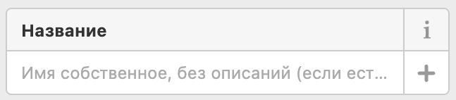

Рис. 26а

Рис. 26б

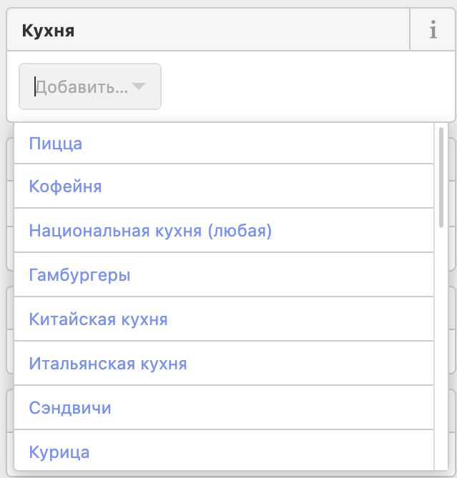

Рис. 26в

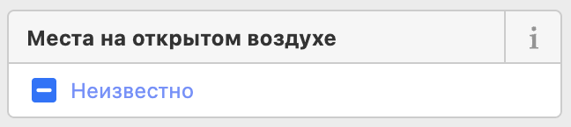

Рис. 26г

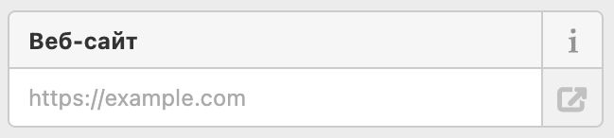

Рис. 26д

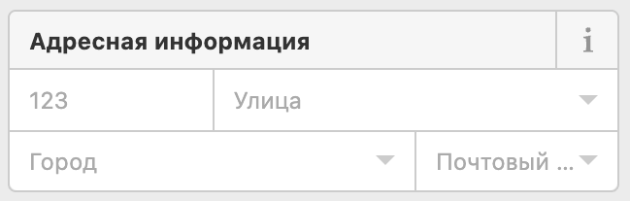

Рис. 26е

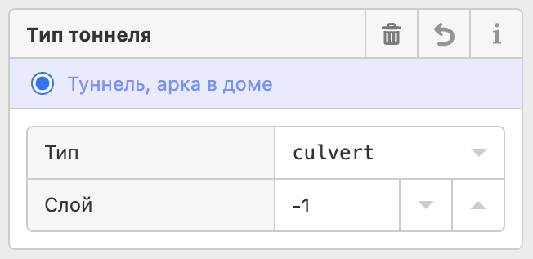

Рис. 26ж

При изменении полей в верхней панели будут установиться активными кнопки отмены, повтора и сохранения изменений по объекту.

